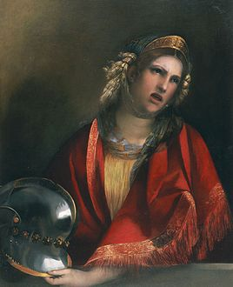
عليسة و تعرف أيضاً بإسم أليسا أو أليسار هي ابنة ملك صور ومؤسسة قرطاج وملكتها الأولى. اشتهرت بعد ذكرها في الإنياذة التي كتبها فرجيل. وعرفت بدهائها التي سمح لها بإنشاء وحكم دولة فينيقية في شمال أفريقية عرفت بتجارتها الواسعة وسيطرتها على بحار المتوسط. كما أن تصاهرها مع سكان شمال أفريقية أوجد الشعب البونيقي الذي استوطن سواحل المتوسط.
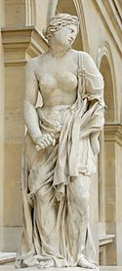

اسمها

عرفت "عليسة" بعدة أسماء بحسب الحضارة التي تكلمت عنها. في الانيادة سميت "ديدو" وترجمة إلى العربية كـ "ديدون". وديدو ذو أصول فينيقية تعني "الرحالة". كما سميت بـ"أليسا" التي يعتقد انها كلمة فينيقية مشتقة من كلمة "اليشات". وعرفت بدمج الاسمين: "اليسار ديدون" أي "الرحالة ديدون". كما تسمى اليسار بالثقافة اللبنانبة.

تاريخها
عِلِّيسَة هي ابنة ملك صور وأخت بيغماليون. وكانت زوجة خالها الذي هو الكاهن الصوري الاعظم المسمى عاشر باص أو ما عرف بـزيوكانت مع أخيها الأصغر خليفة بيغماليون في الحكم. بعد وفاة والدها الملك، طمع أخوها بيغماليون بثروة عاشرباص الطائلة ورغب بالحكم مكان أخته. فدبر قتل الكاهن وحاول قتل اخته. إلا أنها غادرت عليسة مدينة صور بفينيقيا (لبنان حاليا) وأبحرت مع أوفيائها بعد أن اخذت كنوزها معها باتجاه إحدكار بعل. ى المستوطنات الفينيقية طلبا للامان. وبعد رحلة بحرية طويلة، أرست السفن على ساحل شمال أفريقيا في تونسالحالية. وقررت إنشاء مدينة سمتها قرطاج أو "قَرْتْ حَدَشْتْ" (أي القرية الحديثة) في اللغة الفينيقية^{[1]}.

اسطورة تأسيس المدينة
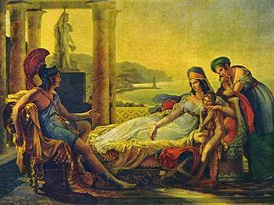
. هاجر الفينيقيون إلى قبرص ومن ثم إلى مصر وبعد الأستأذان من ملك مصر في اكتشاف الاراضي في مصر الجديدة ليبيا اكتشفوا قرطاج والتي عي كانت موطن للأفارقه السود وهذا يتبين من العمله الفينيقيه القرطاجيه وهم افارقه من البربر الوافدين إلى الشمال الأفريقي قبل 2500 والأفارقه السود الأخرين الأصليين ، وتم توظيف السكان في خدمتهم وفتحوا لسكان البدائيين باب التجاره والعمل حتى ازدهرت النقطه التجارية المسماه قرطاج ومن قبلها عتيقة الفينيقيه .

